Документ предоставлен КонсультантПлюс
Приказ комитета государственной охраны объектов культурного наследия Волгоградской обл. от 30.08.2021 N 513 "Об утверждении предмета охраны объекта культурного наследия регионального значения "Дом Офицеров Советской Армии", расположенного по адресу: Волгоградская область, г. Волгоград, пр-кт им. В.И. Ленина, 31"

КОМИТЕТ ГОСУДАРСТВЕННОЙ ОХРАНЫ ОБЪЕКТОВ
КУЛЬТУРНОГО НАСЛЕДИЯ ВОЛГОГРАДСКОЙ ОБЛАСТИ

ПРИКАЗ
от 30 августа 2021 г. N 513

ОБ УТВЕРЖДЕНИИ ПРЕДМЕТА ОХРАНЫ ОБЪЕКТА КУЛЬТУРНОГО НАСЛЕДИЯ
РЕГИОНАЛЬНОГО ЗНАЧЕНИЯ "ДОМ ОФИЦЕРОВ СОВЕТСКОЙ АРМИИ",
РАСПОЛОЖЕННОГО ПО АДРЕСУ: ВОЛГОГРАДСКАЯ ОБЛАСТЬ,
Г. ВОЛГОГРАД, ПР-КТ ИМ. В.И. ЛЕНИНА, 31

В соответствии с Федеральным законом от 25 июня 2002 г. N 73-ФЗ "Об объектах культурного наследия (памятниках истории и культуры) народов Российской Федерации", Порядком определения предмета охраны объекта культурного наследия, включенного в единый государственный реестр объектов культурного наследия (памятников истории и культуры) народов Российской Федерации в соответствии со статьей 64 Федерального закона от 25 июня 2002 г. N 73-ФЗ "Об объектах культурного наследия (памятниках истории и культуры) народов Российской Федерации", утвержденным приказом Министерства культуры Российской Федерации от 13 января 2016 г. N 28, Положением о комитете государственной охраны объектов культурного наследия Волгоградской области, утвержденным постановлением Администрации Волгоградской области от 19 декабря 2016 г. N 697-п, приказываю:
1. Утвердить прилагаемый предмет охраны объекта культурного наследия регионального значения "Дом Офицеров Советской Армии", расположенного по адресу: Волгоградская область, г. Волгоград, пр-кт им. В.И. Ленина, 31.
2. Настоящий приказ вступает в силу со дня его подписания и подлежит официальному опубликованию.

Председатель комитета
А.Ю.БАЖЕНОВ

Утвержден
приказом
комитета государственной
охраны объектов
культурного наследия
Волгоградской области
от 30.08.2021 N 513

ПРЕДМЕТ ОХРАНЫ ОБЪЕКТА КУЛЬТУРНОГО НАСЛЕДИЯ РЕГИОНАЛЬНОГО
ЗНАЧЕНИЯ "ДОМ ОФИЦЕРОВ СОВЕТСКОЙ АРМИИ", РАСПОЛОЖЕННОГО
ПО АДРЕСУ: ВОЛГОГРАДСКАЯ ОБЛАСТЬ, Г. ВОЛГОГРАД, ПР-КТ
ИМ. В.И. ЛЕНИНА, 31

Предметом охраны объекта культурного наследия регионального значения "Дом Офицеров Советской Армии", расположенного по адресу: Волгоградская область, г. Волгоград, пр-кт им. В.И. Ленина, 31, являются:

N  п/п | Элементы предмета охраны | Описание элемента предмета охраны | Иллюстрации
1. | Местоположение и градостроительные характеристики | здание расположено по пр-кту им. В.И. Ленина в Центральном районе г. Волгограда в границах квартала, ограниченного пр-ктом им. В.И. Ленина, улицами 13-й Гвардейской Дивизии, Коммунистической, Пражской;  участвует в формировании застройки пр-кта им. В.И. Ленина, улиц 13-й Гвардейской Дивизии, пл. им. В.И. Ленина | 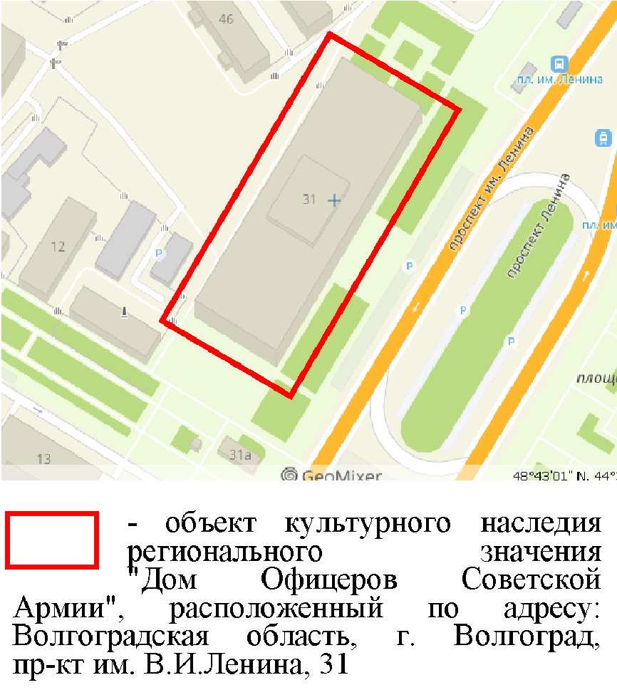
2. | Объемно-пространственная композиция здания | прямоугольное в плане 3-этажное здание с цокольным этажом;  ризалиты по центру юго-западного, северо-восточного и северо-западного фасадов здания;  объем колосниковой части по центру здания | 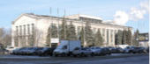
3. | Крыша | форма крыши - двускатная, чердачная | 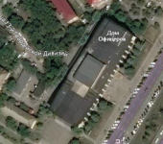
4. | Композиционное решение и архитектурно-художественное оформление юго-восточного фасада | характер, ритм и размер вертикального и горизонтального членения фасада, его декоративное убранство, включающее следующие элементы:  - широкий выступающий цоколь;  - приямки с бровками, лестницы в цокольный этаж с подпорными стенками и прямоугольные оконные проемы цокольного этажа здания;  - центральная лестница;  - прямоугольные дверные проемы входов в здание, обрамленные прямоугольными порталами;  - пилоны на высоту 3 этажей здания с профилированными поясками в верхней части;  - прямоугольные вертикальные оконные проемы на высоту 3 этажей здания, расположенные между пилонами, характер расстекловки оконных проемов;  - декоративный карнизный пояс со звездами и текстом: "СЛАВА ЗАЩИТНИКАМ СТАЛИНГРАДА ГОРОДА-ГЕРОЯ СЛАВА ДОБЛЕСТНЫМ ВООРУЖЕННЫМ СИЛАМ СССР СЛАВА НАШЕМУ НАРОДУ - СТРОИТЕЛЮ КОММУНИЗМА СЛАВА КОММУНИСТИЧЕСКОЙ ПАРТИИ СОВЕТСКОГО СОЮЗА";  - профилированный венчающий карниз большого выноса с сухариками | 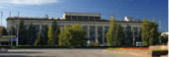  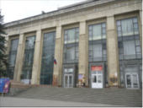  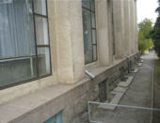  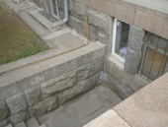  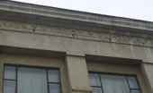  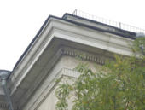
5. | Композиционное решение и архитектурно-художественное оформление юго-западного фасада | характер, ритм и размер вертикального и горизонтального членения фасада, его декоративное убранство, включающее следующие элементы:  - цоколь ступенькой на левом и правом флангах фасада здания;  - прямоугольные дверные проемы входов в здание, обрамленные прямоугольными порталами;  - лестница по центру ризалита;  - пилоны на высоту 3 этажей здания на ризалите;  - прямоугольные вертикальные оконные проемы на высоту 2 этажей здания над порталами входов, на высоту 3 этажей здания между порталами входов, расположенные между пилонами, характер расстекловки оконных проемов;  - треугольный фронтон ризалита с пятиугольной нишей с горизонтальными поясками по центру;  - декоративный карнизный пояс;  - прямоугольные ниши под декоративным карнизным поясом на левом и правом флангах здания;  - профилированный венчающий карниз большого выноса с сухариками | 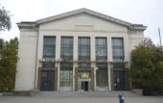
6. | Композиционное решение и архитектурно-художественное оформление северо-восточного фасада | характер, ритм и размер вертикального и горизонтального членения фасада, его декоративное убранство, включающее следующие элементы:  - цоколь ступенькой;  - прямоугольные оконные проемы на левом и правом флангах здания;  - прямоугольный дверной проем;  - лестница по центру ризалита;  - пилоны на высоту 3 этажей здания на ризалите;  - вертикальные прямоугольные ниши, расположенные между пилонами, с квадратными нишами в верхней части;  - фронтон ризалита с квадратной и четырехугольными нишами по центру;  - декоративный карнизный пояс;  - профилированный венчающий карниз большого выноса с сухариками | 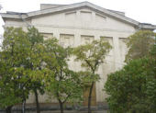
7. | Композиционное решение и архитектурно-художественное оформление северо-западного фасада | характер, ритм и размер вертикального и горизонтального членения фасада, его декоративное убранство, включающее следующие элементы:  - цоколь ступенькой;  - прямоугольные оконные и дверные проемы;  - приямки и входные группы цокольного этажа здания;  - прямоугольные вертикальные оконные проемы на высоту 3 этажей здания, характер расстекловки оконных проемов;  - лопатки в простенках оконных проемов на ризалите;  - декоративный карнизный пояс;  - профилированный венчающий карниз большого выноса с сухариками | 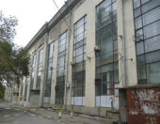
8. | Архитектурно-художественное оформление интерьеров | наливные мозаичные полы в холле и вестибюле 1-го этажа здания; | 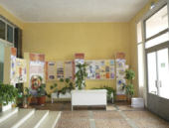
 |  | паркетный пол в библиотеке, кабинетах и в фойе перед входом в концертный зал; | 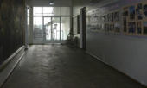
 |  | волнистые потолки зрительного зала, холла и комнат 1-го этажа здания; | 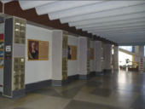  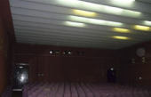
 |  | центральная лестница в холле 1-го этажа, облицованная плитами из белого мрамора | 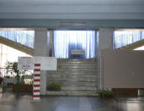
9. | Материалы и характер обработки фасадов | кирпичная кладка стен с последующей штукатуркой и окраской;  облицовка цоколя (плиты розового шлифованного гранита и блоки серого необработанного гранита);  облицовка бровок приямков цокольного этажа здания (гранитная плитка);  облицовка подпорных стенок лестниц цокольного этажа здания (серые гранитные блоки);  лестницы входов из гранитных блоков и плит;  облицовка порталов входов (серый гранит - юго-восточный фасад, красный гранит - юго-западный фасад)
10. | Конструктивные элементы здания | несущие конструкции (фундаменты, стены, перекрытия, лестницы)

